Памятка для родителей «Обеспечение безопасности детей»

Сохранение жизни и здоровья детей – главная обязанность взрослых!!!!

Подавайте детям собственный пример правильного поведения в быту, на улицах и дорогах.
Чтобы дети были отдохнувшими, здоровыми и невредимыми надо помнить ряд правил и условий при организации их отдыха с родителями, родственниками, друзьями:
- формируйте у детей навыки обеспечения личной безопасности;
- проведите с детьми индивидуальные беседы, объяснив важные правила, соблюдение которых поможет сохранить жизнь;
- решите проблему свободного времени детей;
- постоянно будьте в курсе, где и с кем ваш ребёнок, контролируйте место пребывания детей;
- не разрешайте разговаривать с незнакомыми людьми. Объясните ребёнку, что он имеет полное право сказать «нет» всегда и кому угодно, если этот «кто-то» пытается причинить ему вред;
- чтобы не стать жертвой или виновником дорожно-транспортного происшествия, обучите детей правилам дорожного движения, научите их быть предельно внимательными на дороге и в общественном транспорте;
- проявляйте осторожность и соблюдайте все требования безопасности, находясь с детьми на игровой или спортивной площадке;
Помните, что от природы дети беспечны и доверчивы. Внимание у детей бывает рассеянным. Поэтому, чем чаще вы напоминаете ребёнку несложные правила поведения, тем больше вероятность, что он их запомнит, и будет применять. Вы должны регулярно их напоминать.

Дорожно-транспортная безопасность

Это самая частая причина гибели детей на улицах, а травмы ДТП — самые тяжелые. Личный опыт, на который опирается ребенок, никогда не скажет ему, что тормозной путь машины при скорости 60 км/час – 15 метров. Особенности детской психики – фиксация внимания на одном предмете (другие ребенок уже не видит) – увеличивают его незащищенность. Отпуская ребенка на улицу, надо подготовить его к взаимоотношениям с городом, но при этом следует понимать, что вся наука сойдет на нет в ту минуту, когда мама сама переведет его через дорогу на красный свет.
Если Вы купили ребенку велосипед (мопед, скутер), сначала выучите вместе правила дорожного движения и научитесь кататься на закрытой площадке. На дорогах общего пользования разрешено движение на велосипеде только с 14 лет, на мопеде и скутере (объем двигателя не более 50 куб. см. с максимальной скоростью не более 50 км/ч) – с 16 лет!
При перевозке детей до 12 лет в автомобилях обязательно используйте специальные детские удерживающие устройства, значительно снижающие риск травмирования и тяжесть последствий дорожно-транспортных происшествий (для детей младшего школьного возраста допускается использование ремней безопасности со специальным адаптером).
Безопасность на дорогах – это обязанность, которая требует большой ответственности от родителей или опекунов детей, и этим ни в коем случае нельзя пренебрегать.
«Если ребенок поглощен игрой или поставил себе какую-то цель, то вряд ли что-нибудь сможет остановить его. Поэтому необходимо, чтобы Ваш ребенок знал несколько простых правил, чтобы быть осторожным во дворе и на дороге».
1. Необходимо учить детей не только соблюдать Правила движения, но и с самого раннего возраста учить их наблюдать и ориентироваться. Нужно учитывать, что основной способ формирования навыков поведения — наблюдение, подражание взрослым, прежде всего родителям.
Многие родители, не понимая этого, личным примером обучают детей неправильному поведению на дороге.
2. Находясь с ребёнком на проезжей части, не спешите, переходите дорогу размеренным шагом. Иначе вы научите спешить там, где надо наблюдать и соблюдать правила безопасности.
3. Не посылайте ребенка переходить или перебегать дорогу впереди вас — этим вы обучаете его переходить через дорогу, не глядя по сторонам. Маленького ребенка надо крепко держать за руку, быть готовым удержать при попытке вырваться — это типичная причина несчастных случаев.
4. Учите ребенка смотреть. У ребенка должен быть выработан твердый навык: прежде, чем сделать первый шаг с тротуара, он поворачивает голову и осматривает дорогу во всех направлениях. Это должно быть доведено до автоматизма.
5. Учите ребенка замечать машину. Иногда ребенок не замечает машину или мотоцикл, находящиеся вдалеке. Научите его всматриваться вдаль.
6. Учите ребенка оценивать скорость и направление будущего движения машины. Научите ребенка определять, какая машина едет прямо, а какая готовится к повороту.
7. Твердо усвойте сами и научите ребенка, что входить в любой вид транспорта и выходить из него можно только тогда, когда он стоит. Объясните ребенку, почему нельзя прыгать на ходу.
8. Составьте для ребенка “Маршрутный лист” от дома до школы. Помните, необходимо выбрать не самый короткий, а самый безопасный путь. Несколько раз пройдите этот маршрут вместе с сыном или дочерью, убедитесь, что ребенок твердо усвоил этот путь.

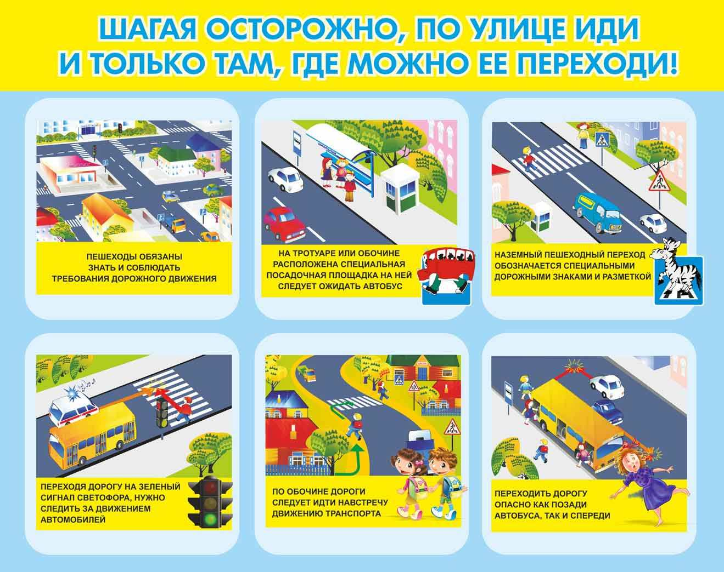

Пожарная безопасность.

Пожары причиняют людям большие несчастья. Чтобы избежать этого, нужно строго соблюдать правила пожарной безопасности.
Одна из причин возникновения пожаров – детская шалость, неумелое обращение с огнем и огнеопасными предметами детей дошкольного и младшего школьного возраста.
Соблюдение правил пожарной безопасности должно стать для детей таким же обязательным и естественным, как соблюдение санитарно-гигиенических правил. Помочь им в этом обязаны мы, взрослые. Поэтому детям необходимо разъяснять опасность игр и шалостей с огнем, правила предосторожности в обращении с электробытовыми приборами. Научить детей пользоваться первичными средствами пожаротушения (огнетушителями), вызывать на помощь пожарную охрану. Дети должны сознательно выполнять в детском саду, школе, дома, на улице, в лесу требования правил пожарной безопасности.
Порой, лозунги и плакаты не дают желаемых результатов, а родители в свою очередь практически не уделяют внимание обучению детей элементарным правилам пожарной безопасности и разъяснению им об опасности и последствиях пожара. Но хуже того, часто сами подают пример небрежного обращения с огнем, а также оставляют детей без присмотра наедине со спичками.
- Не оставляйте без присмотра детей дошкольного и младшего школьного возраста, не позволяйте им пользоваться легковоспламеняющимися материалами;
- Следите за газовыми и электрическими приборами.
- Не играть с легко воспламеняющимися предметами и жидкостями (спички, зажигалки, аэрозоли и т.д.);
- Не поворачивать вентили газовой плиты и колонки;
- Не трогать режущие и колющие предметы (ножи, ножницы, иголки и т.д.).
- В случае обнаружения пожара незамедлительно звоните 01.

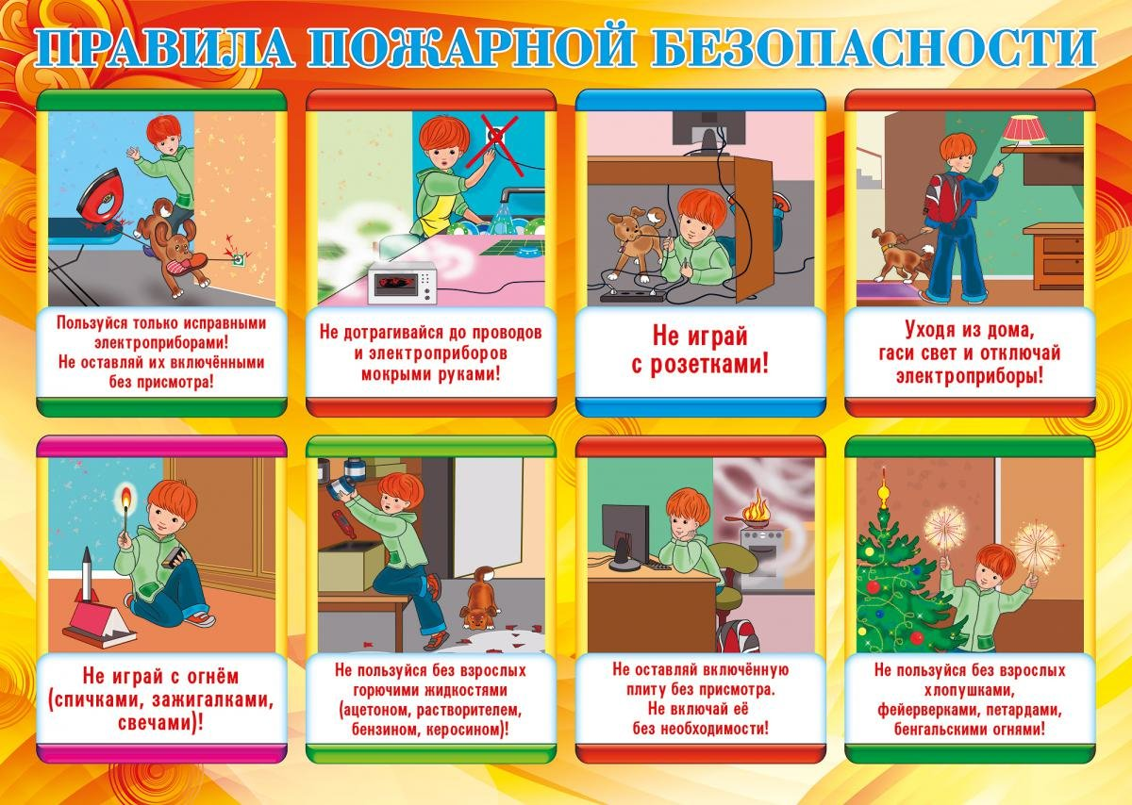

Безопасное поведение на воде.

Обязательное соблюдение всех правил поведения на воде (в купальный сезон) — залог сохранения здоровья и спасения жизни многих людей!
В разгаре лето, школьные каникулы. Дети отдыхают, играют, купаются, загорают, придумывают различные забавы, находясь на водоемах. Надо помнить, что на воде, как и с огнем, шутки плохи. Но далеко не всегда мы сознаем, сколь опасна водная среда для человека. Поэтому, находясь у воды, никогда нельзя забывать о собственной безопасности. Более того, надо быть готовым помочь другому.
Чтобы избежать беды, детям необходимо строго соблюдать ряд простых правил поведения на воде.
• научить плавать (это главное);
• если ребенок плохо плавает — не доверяться надувным матрасам и кругам;
• паника — основная причина трагедий на воде, никогда не поддаваться панике;
• когда ребенок купается, поблизости должны быть взрослые;
• не заходить на глубокое место, если не умеешь плавать или плаваешь плохо;
• не ныряй в незнакомых местах;
• не заплывай за буйки;
• нельзя выплывать на судовой ход и приближаться к судну;
• не устраивай в воде игр, связанных с захватами;
• не пытайся плавать на бревнах, досках, самодельных плотах;
• если ты решил покататься на лодке, выучи основные правила безопасного поведения в этом случае.

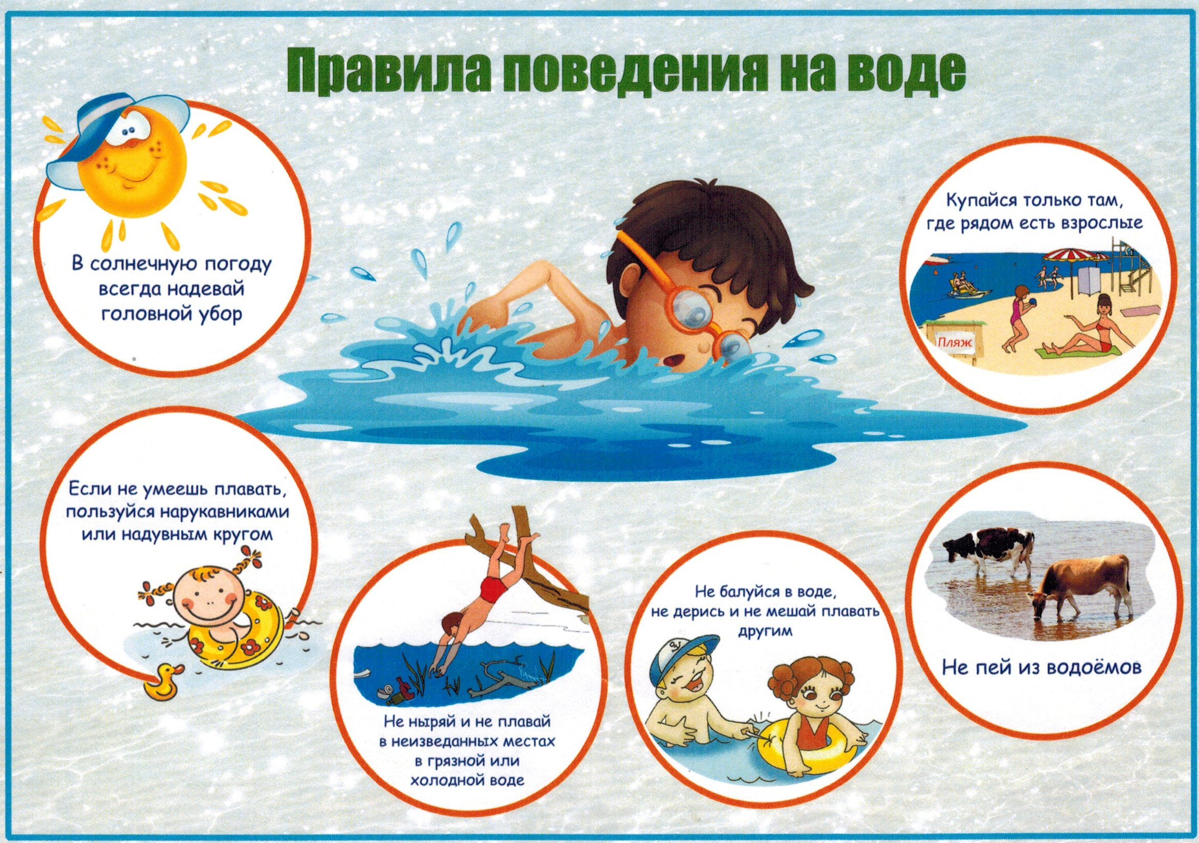

Электробезопасность.

Если у вас есть маленькие дети, закройте все розетки специальными колпачками, обеспечивающими их безопасность; не допускайте детей к электрическим приборам.
Систематически предупреждайте детей об опасности поражения электрическим током и запрещайте им влезать на опоры электропередач, проникать в трансформаторные подстанции или в технические подвалы жилых домов, где находятся провода и коммуникации. Как правило, в этих местах нанесены предупредительные специальные знаки или укреплены соответствующие плакаты. Все эти знаки и плакаты предупреждают человека об опасности поражения электрическим током, и пренебрегать ими, а тем более снимать их, не допустимо.
Напоминайте детям, что нельзя набрасывать на провода проволоку и другие предметы, разбивать изоляторы, открывать лестничные электрощиты и вводные щиты, находящиеся в подъездах домов.
Внушите своим детям всю опасность попадания под действие электрического тока. Действующие электроустановки - не место для игр и развлечений.
Не оставляйте включенные электроприборы без присмотра.
Не включайте в одну розетку несколько электроприборов, это может вызвать короткое замыкание и пожар.
Не используйте электроприборы с поврежденной изоляцией, это может привести к электротравме или пожару.
Объясните детям что нельзя:
- тянуть вилку из розетки за провод;
- браться за провода бытовых электроприборов мокрыми руками;
- пользоваться неисправными электроприборами и разбирать их включенными в розетку;
- во время грозы купаться в водоемах, прятаться под деревьями.

Меры безопасного поведения при работе с Интернетом:

- Объясните детям, что общаться и вести себя в социальной сети необходимо так же осторожно, как и в реальной жизни.
- Запретите детям оставлять в публичном доступе или отправлять незнакомцам по почте контактную информацию (телефон, адрес).
- Объясните детям, что нельзя соглашаться на уговоры незнакомых людей о личной встрече. Подобные предложения лучше игнорировать, общение со слишком настойчивым человеком прекратить.
- Просматривайте сайты, которыми часто пользуется ваш ребёнок, с целью недопущения вовлечения ребёнка в неформальные организации.

